玉溪市财政局文件

玉财采〔2019〕3号

玉溪市财政局转发《云南省人民政府办公厅
关于印发云南省2019年政府集中采购
目录及标准的通知》的通知

各县（区）人民政府，市直各单位：
经市政府批准，现将《云南省人民政府办公厅关于印发云南省2019年政府集中采购目录及标准的通知》（云政办函〔2019〕23号）转发你们，结合玉溪实际提出如下贯彻意见，请一并遵照执行。
一、玉溪市按照《云南省人民政府办公厅关于印发云南省2019年政府集中采购目录及标准的通知》（云政办函〔2019〕23号）执行，市级不再调整目录及限额标准。
二、预算单位开展政府采购活动应当严格按照2019年批准的预算执行,年度预算执行中因本级新增预算、上级下达专项资金以及年中调整部门预算用于政府采购的，按新增采购预算办理。
三、采购备案。
1.政府集中采购目录内的集中采购机构采购项目、部门集中采购项目（20万元及以上），政府集中采购目录之外单项或批量金额在50万元及以上的分散采购项目，采购单位必须编制政府采购实施计划，报政府采购监管部门备案（见附件1）。新增采购预算的项目，采购前报同级政府采购监管部门审核备案。
2.采购结束后，采购单位应按规定将已公告的采购合同及合同备案表报同级政府采购监管部门备案（见附件2）。
3.上述备案事项，在云南省政府采购管理信息系统正式启用之前采用纸质报备的方式备案，开通应用之后按照系统规范要求在线上传备案。
四、已通过公开招标纳入协议供货的集中采购机构采购项目，按《玉溪市财政局2017-2020年度市级行政事业单位办公设备协议供货有关问题的通知》（玉财采〔2017〕7号）执行。
五、使用财政性资金采购政府集中采购目录以内的或者采购限额标准以上的货物、服务，需采用单一来源采购方式采购的，按照《云南省财政厅关于加强省级政府采购项目单一来源采购管理的通知》（云财采〔2018〕18号）执行。

附件：1.云南省人民政府办公厅关于印发云南省2019年政
府集中采购目录及标准的通知
2.玉溪市政府采购实施计划备案/审批表
3.玉溪市政府采购合同备案表

玉溪市财政局
2019年2月26日

附件1
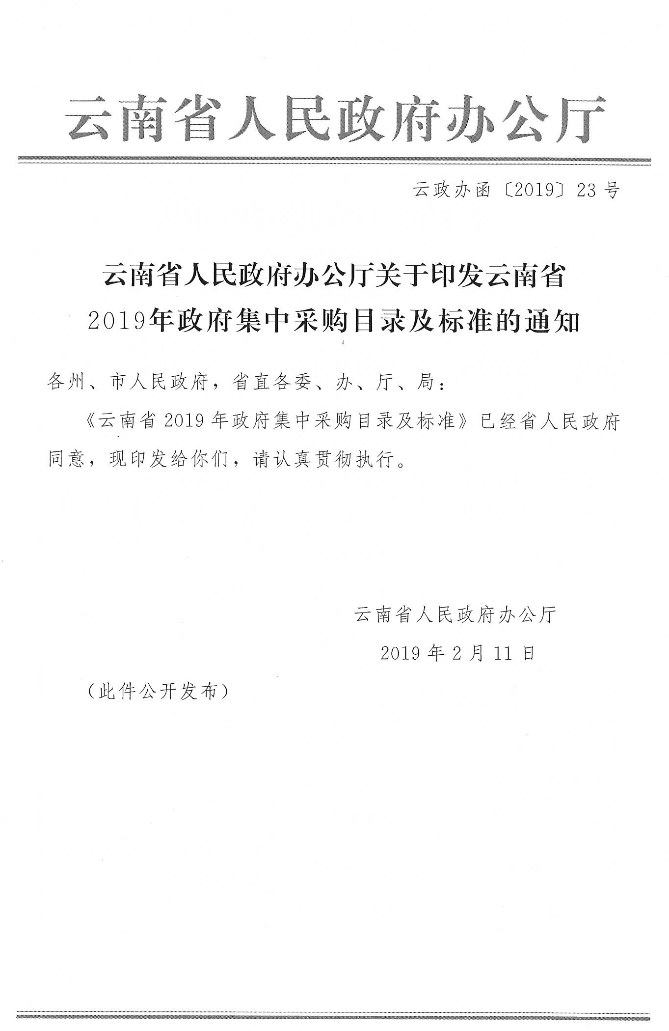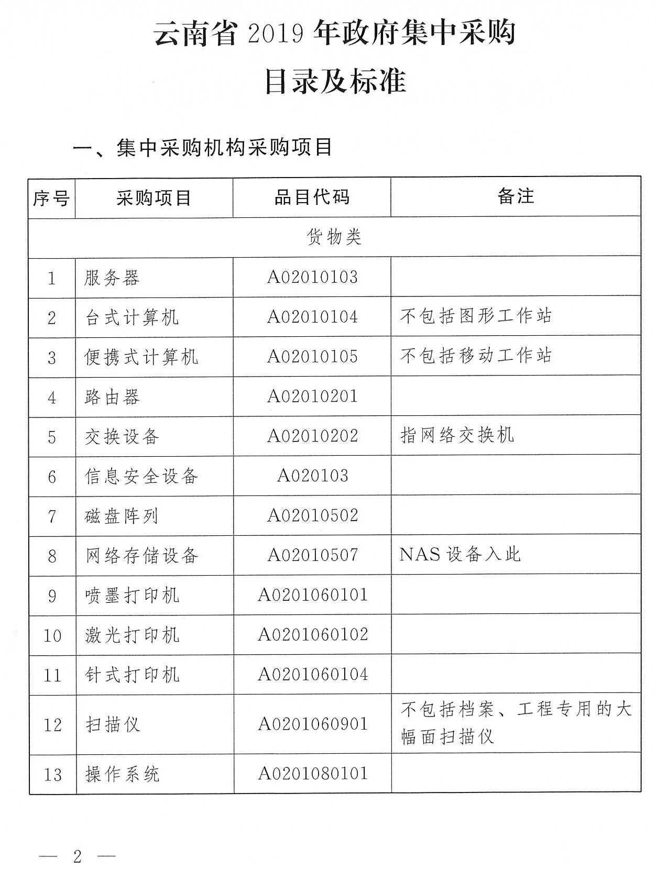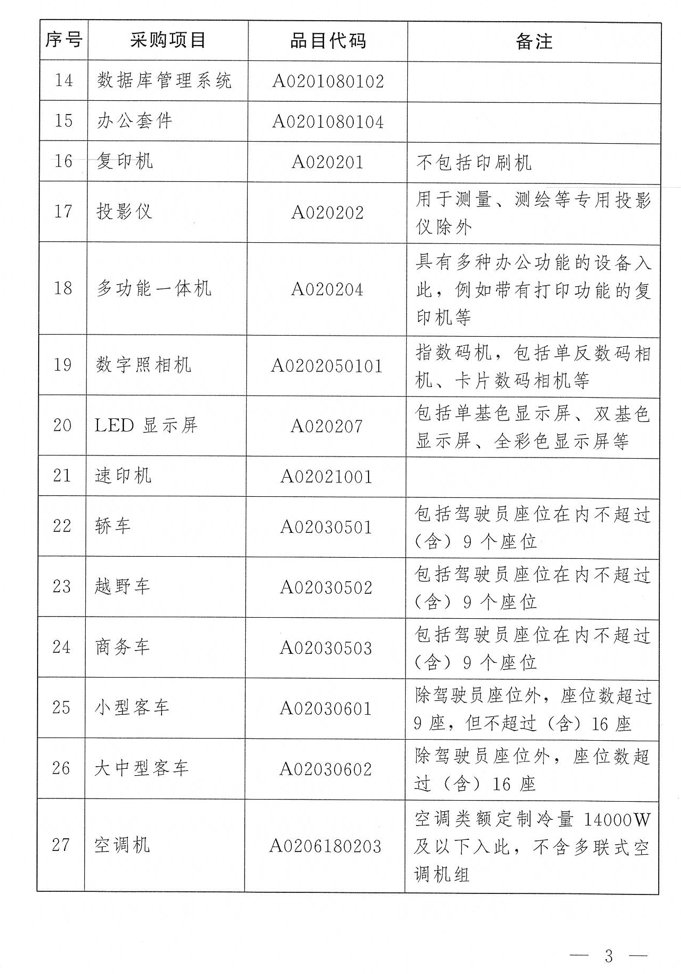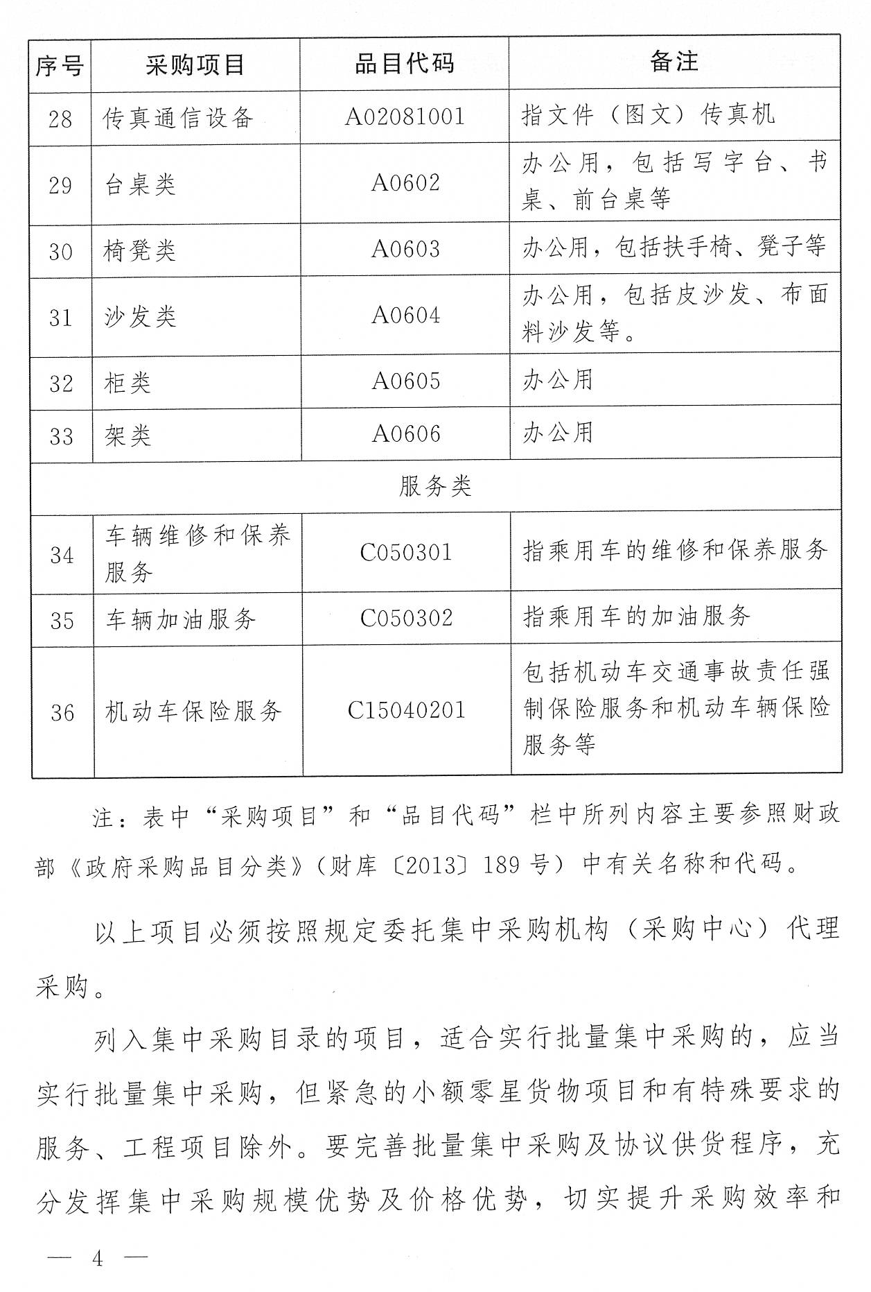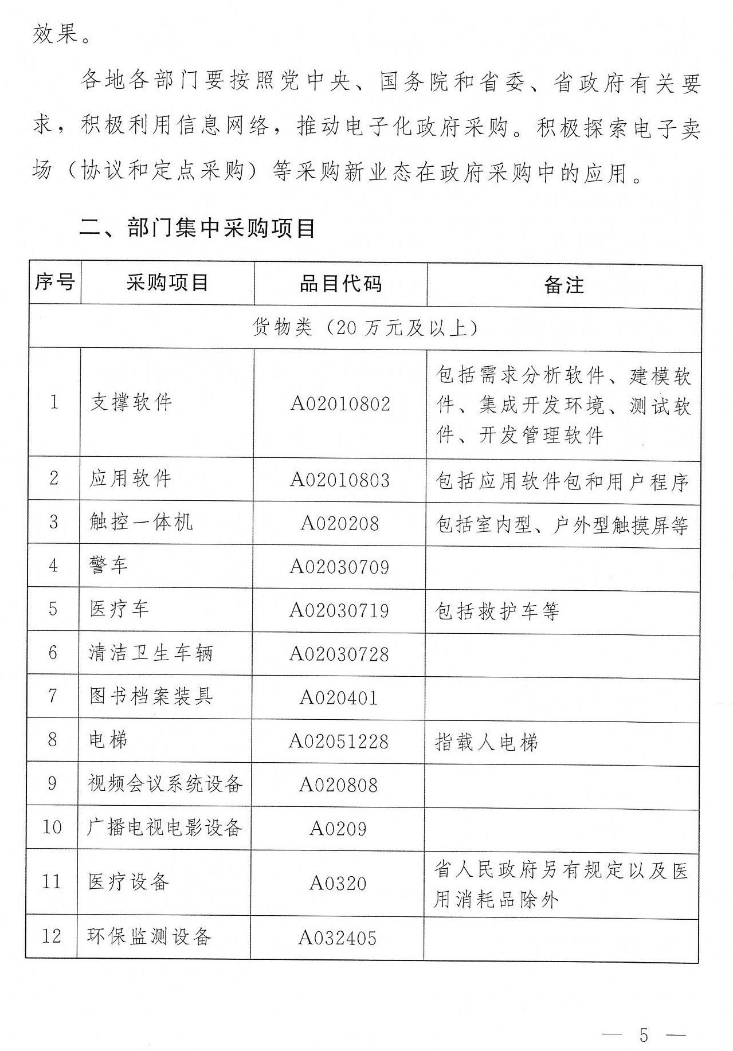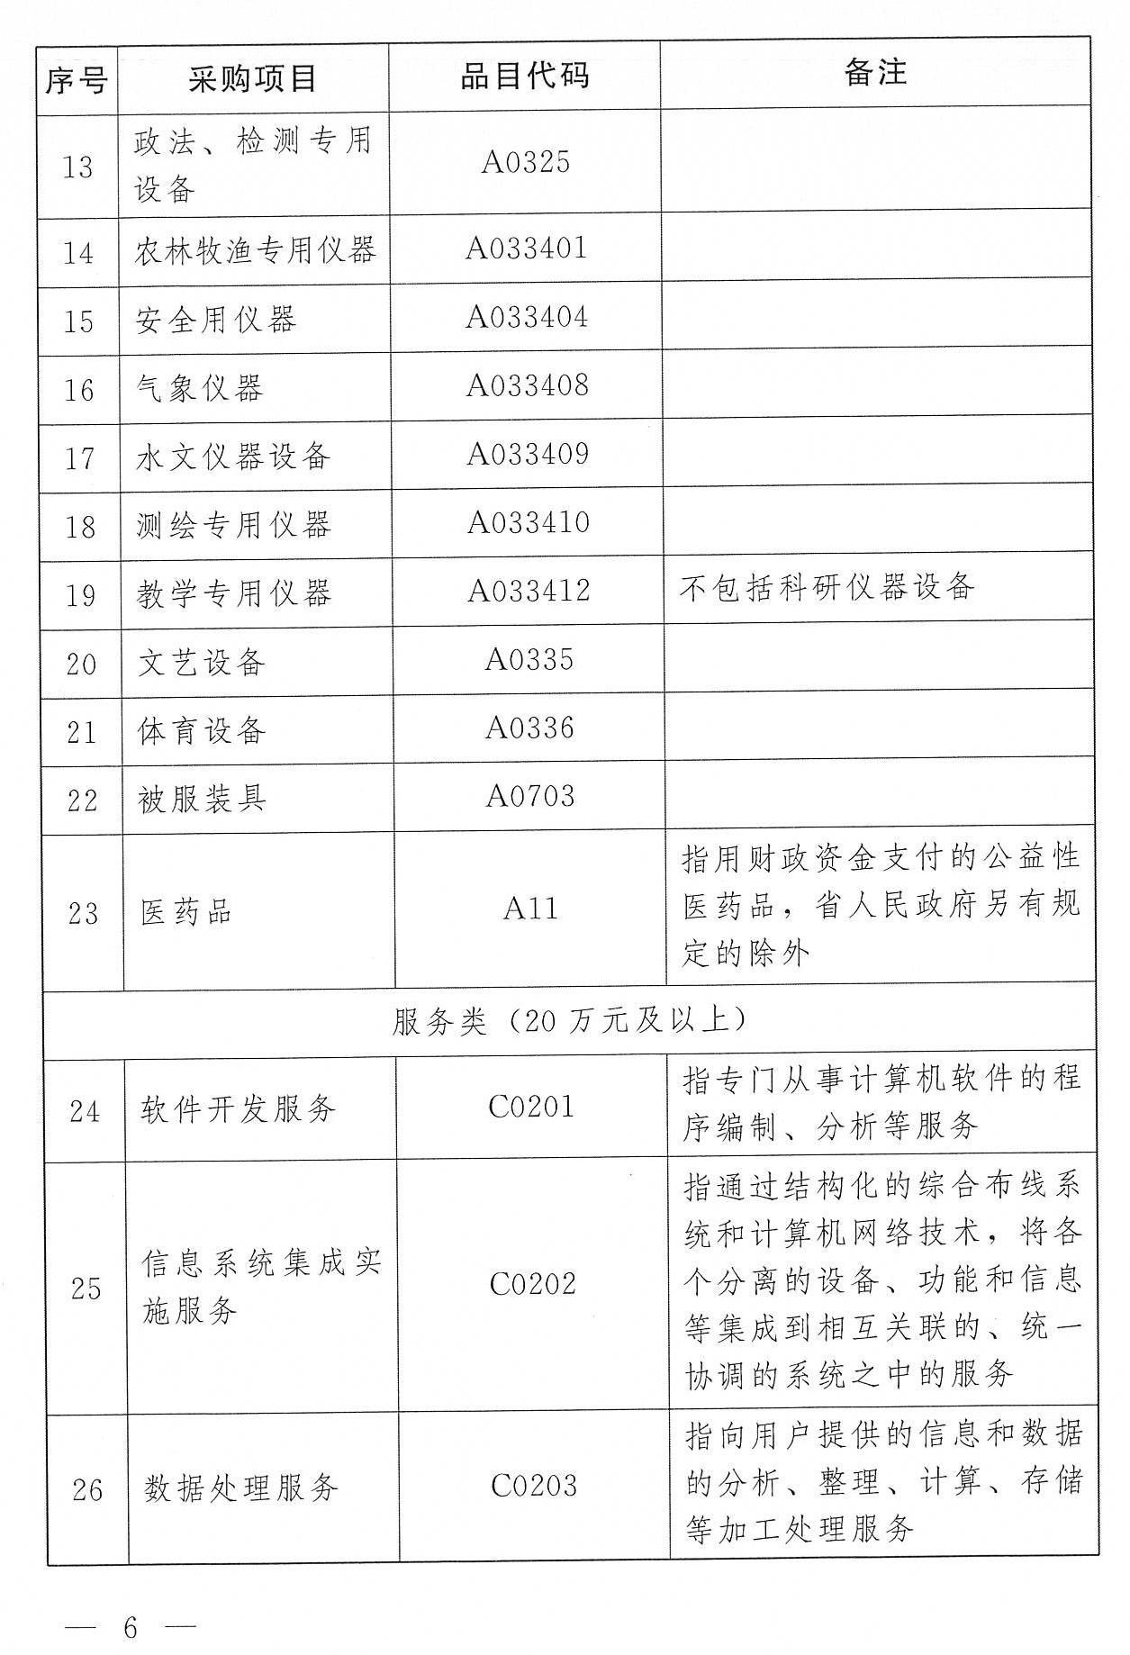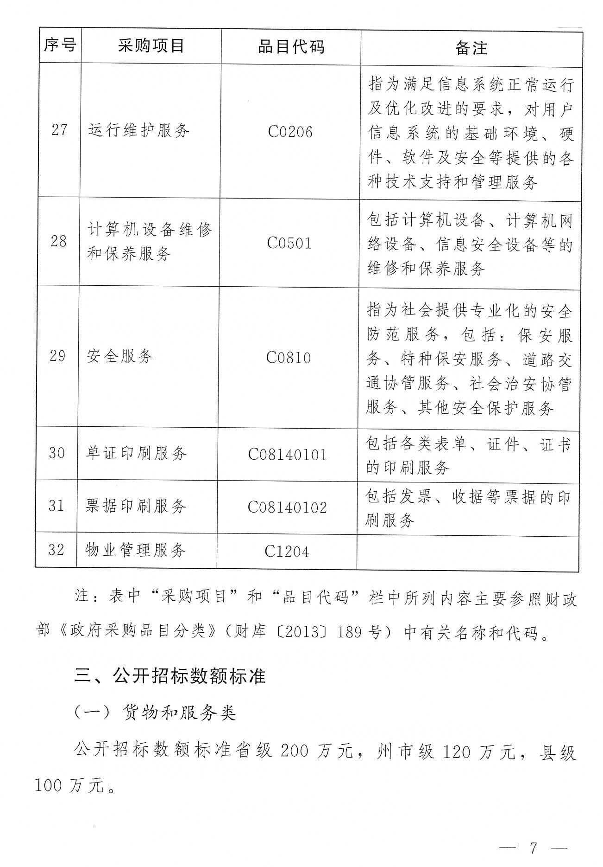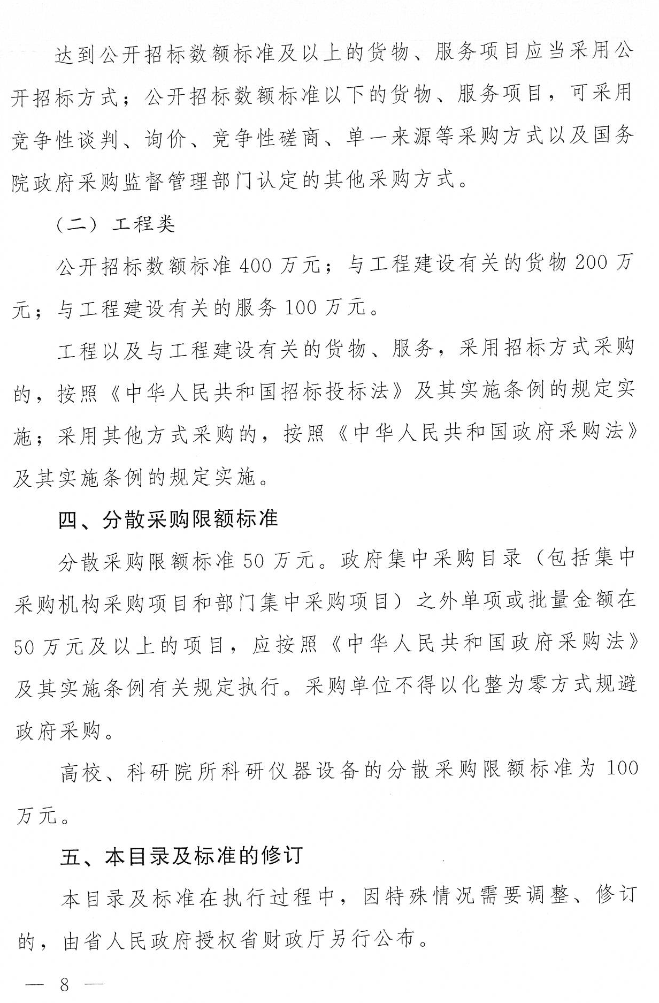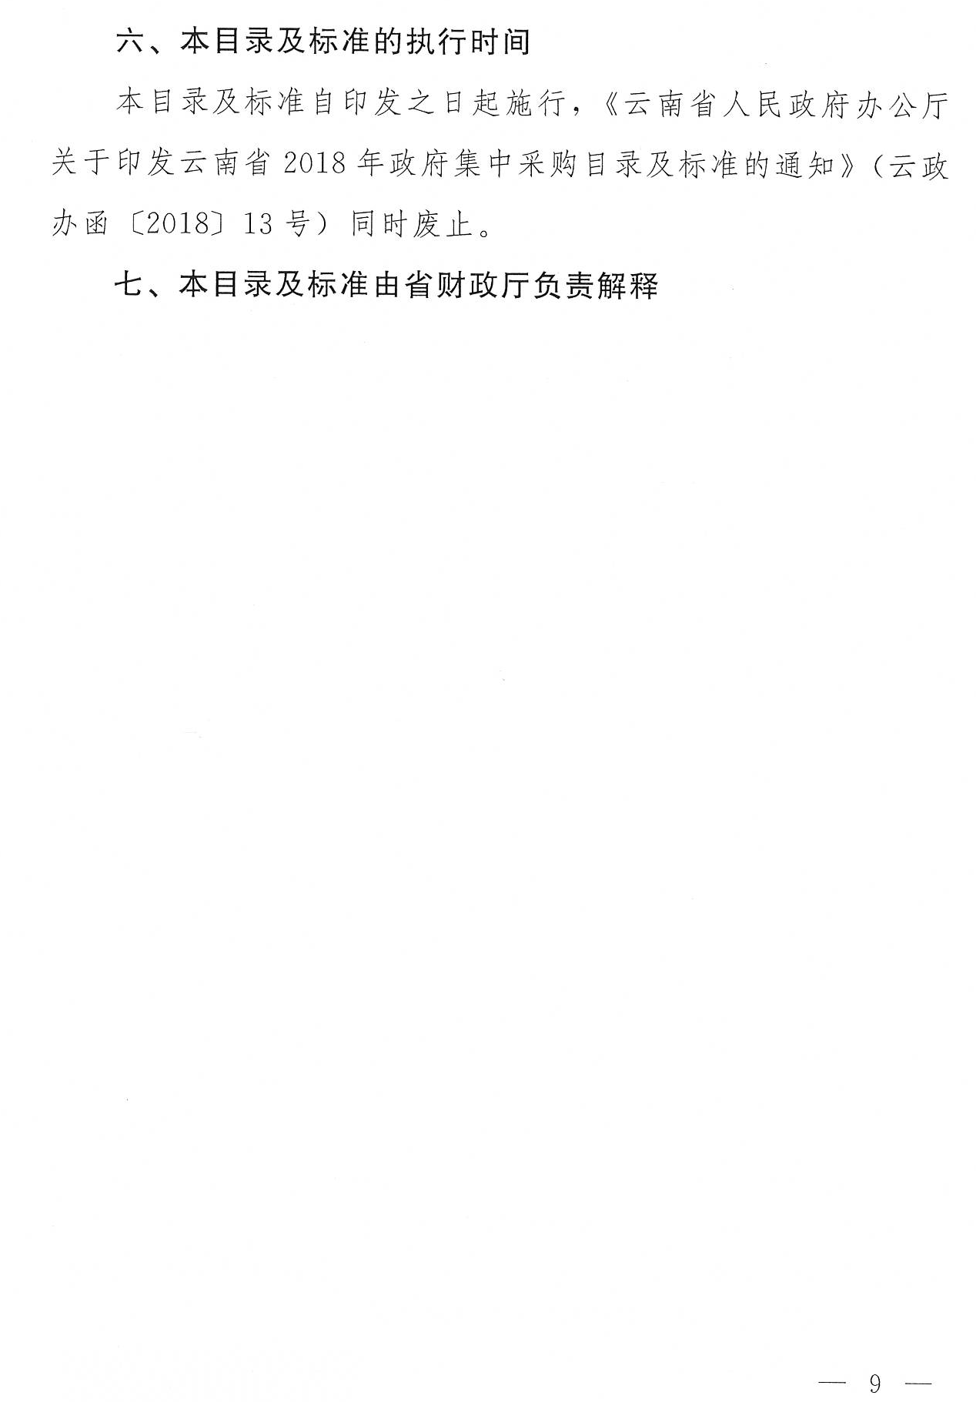

附件2
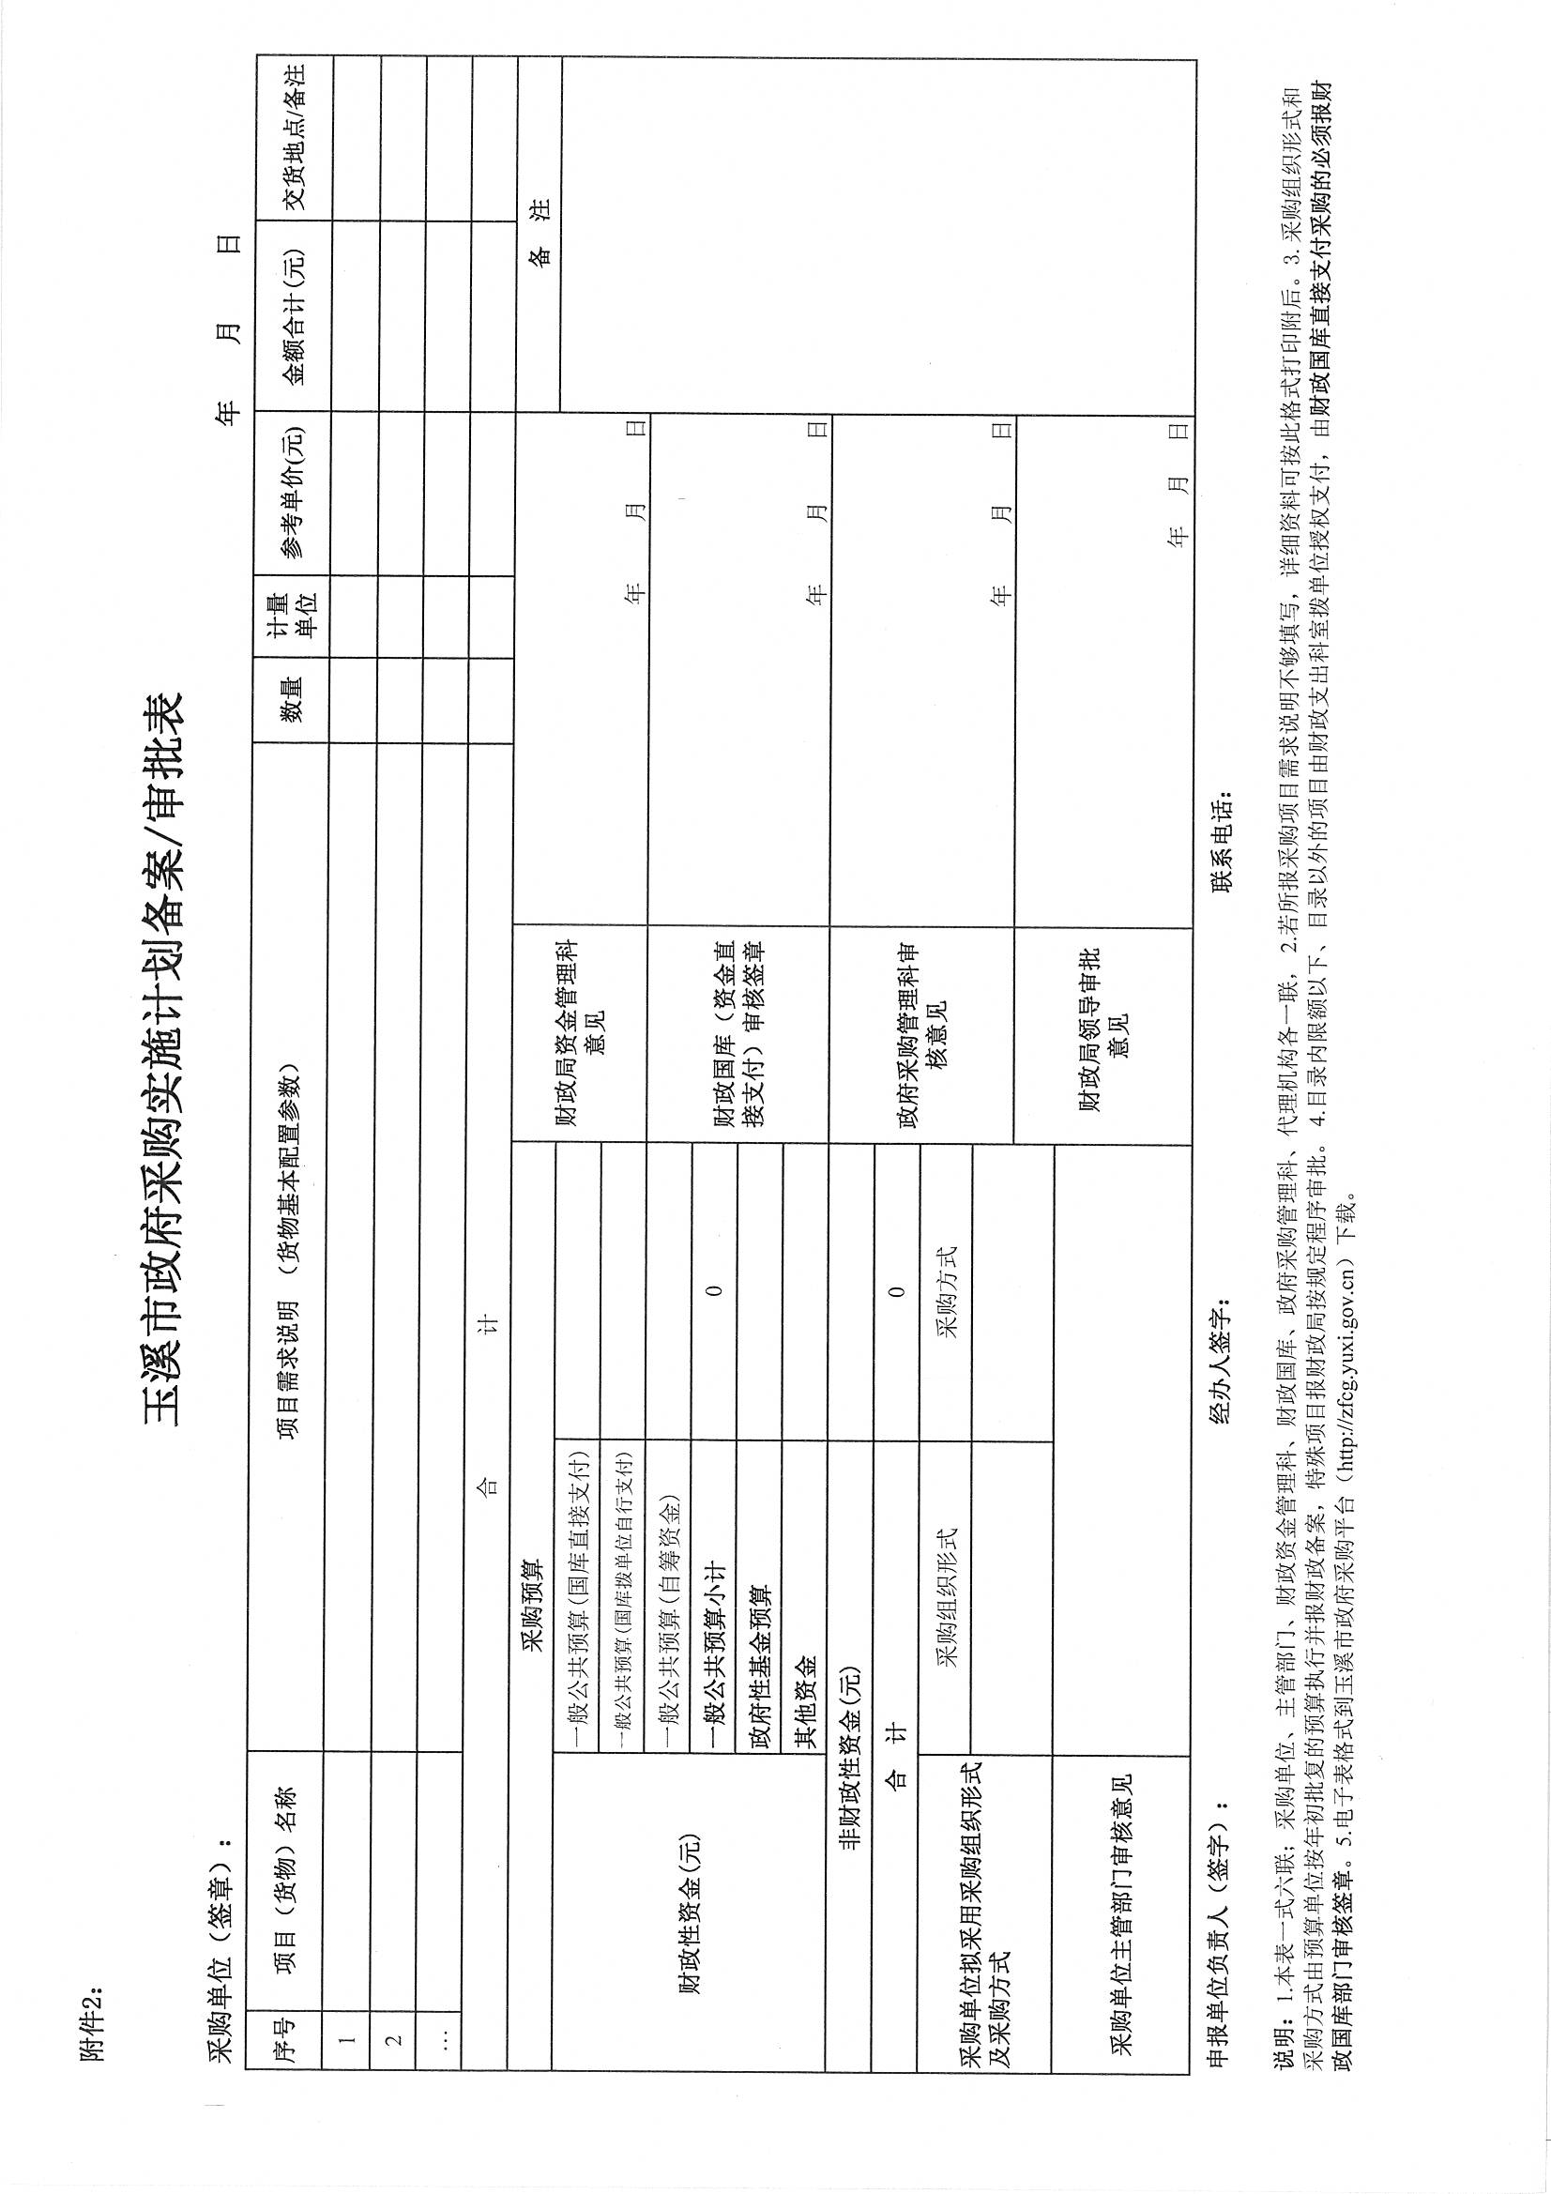
附件3
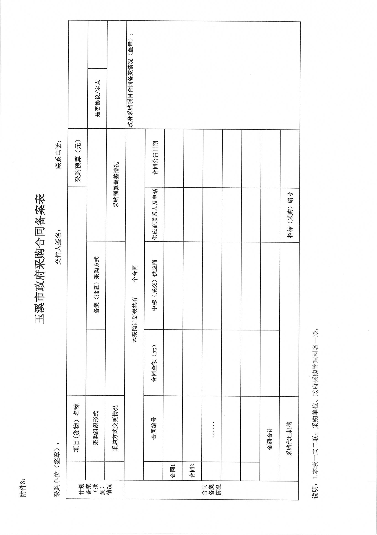

抄送：省财政厅政府采购管理处，各县（区）财政局，本局各科室、中心、
非税局、会计局。
玉溪市财政局办公室 2019年2月27日印发

